|  |  |  |
| --- | --- | --- |
|  |  |  |
| МИНОБРНАУКИ РОССИИ | | |
| Федеральное государственное бюджетное образовательное учреждение  высшего образования  **«МИРЭА – Российский технологический университет»**  **РТУ МИРЭА** | | |

Институт Информационных технологий

Кафедра Математического обеспечения и стандартизации информационных технологий

**Отчет по практическим работам №1-4**

по дисциплине «Технологические основы Интернета вещей»

|  |  |
| --- | --- |
| **Выполнили:**  Студенты группыИНБО-12-23 | Албахтин Илья Владиславович  Полиэктов Максим Александрович  Губарев Савва Алексеевич |
| **Проверил:** | Воронцова Евгения Константиновна |

2025 г.

**Содержание**

Практическая работа 1 3

Практическая работа 2 21

Практическая работа 3 31

Практическая работа 4 33

Вывод 36

# Практическая работа 1

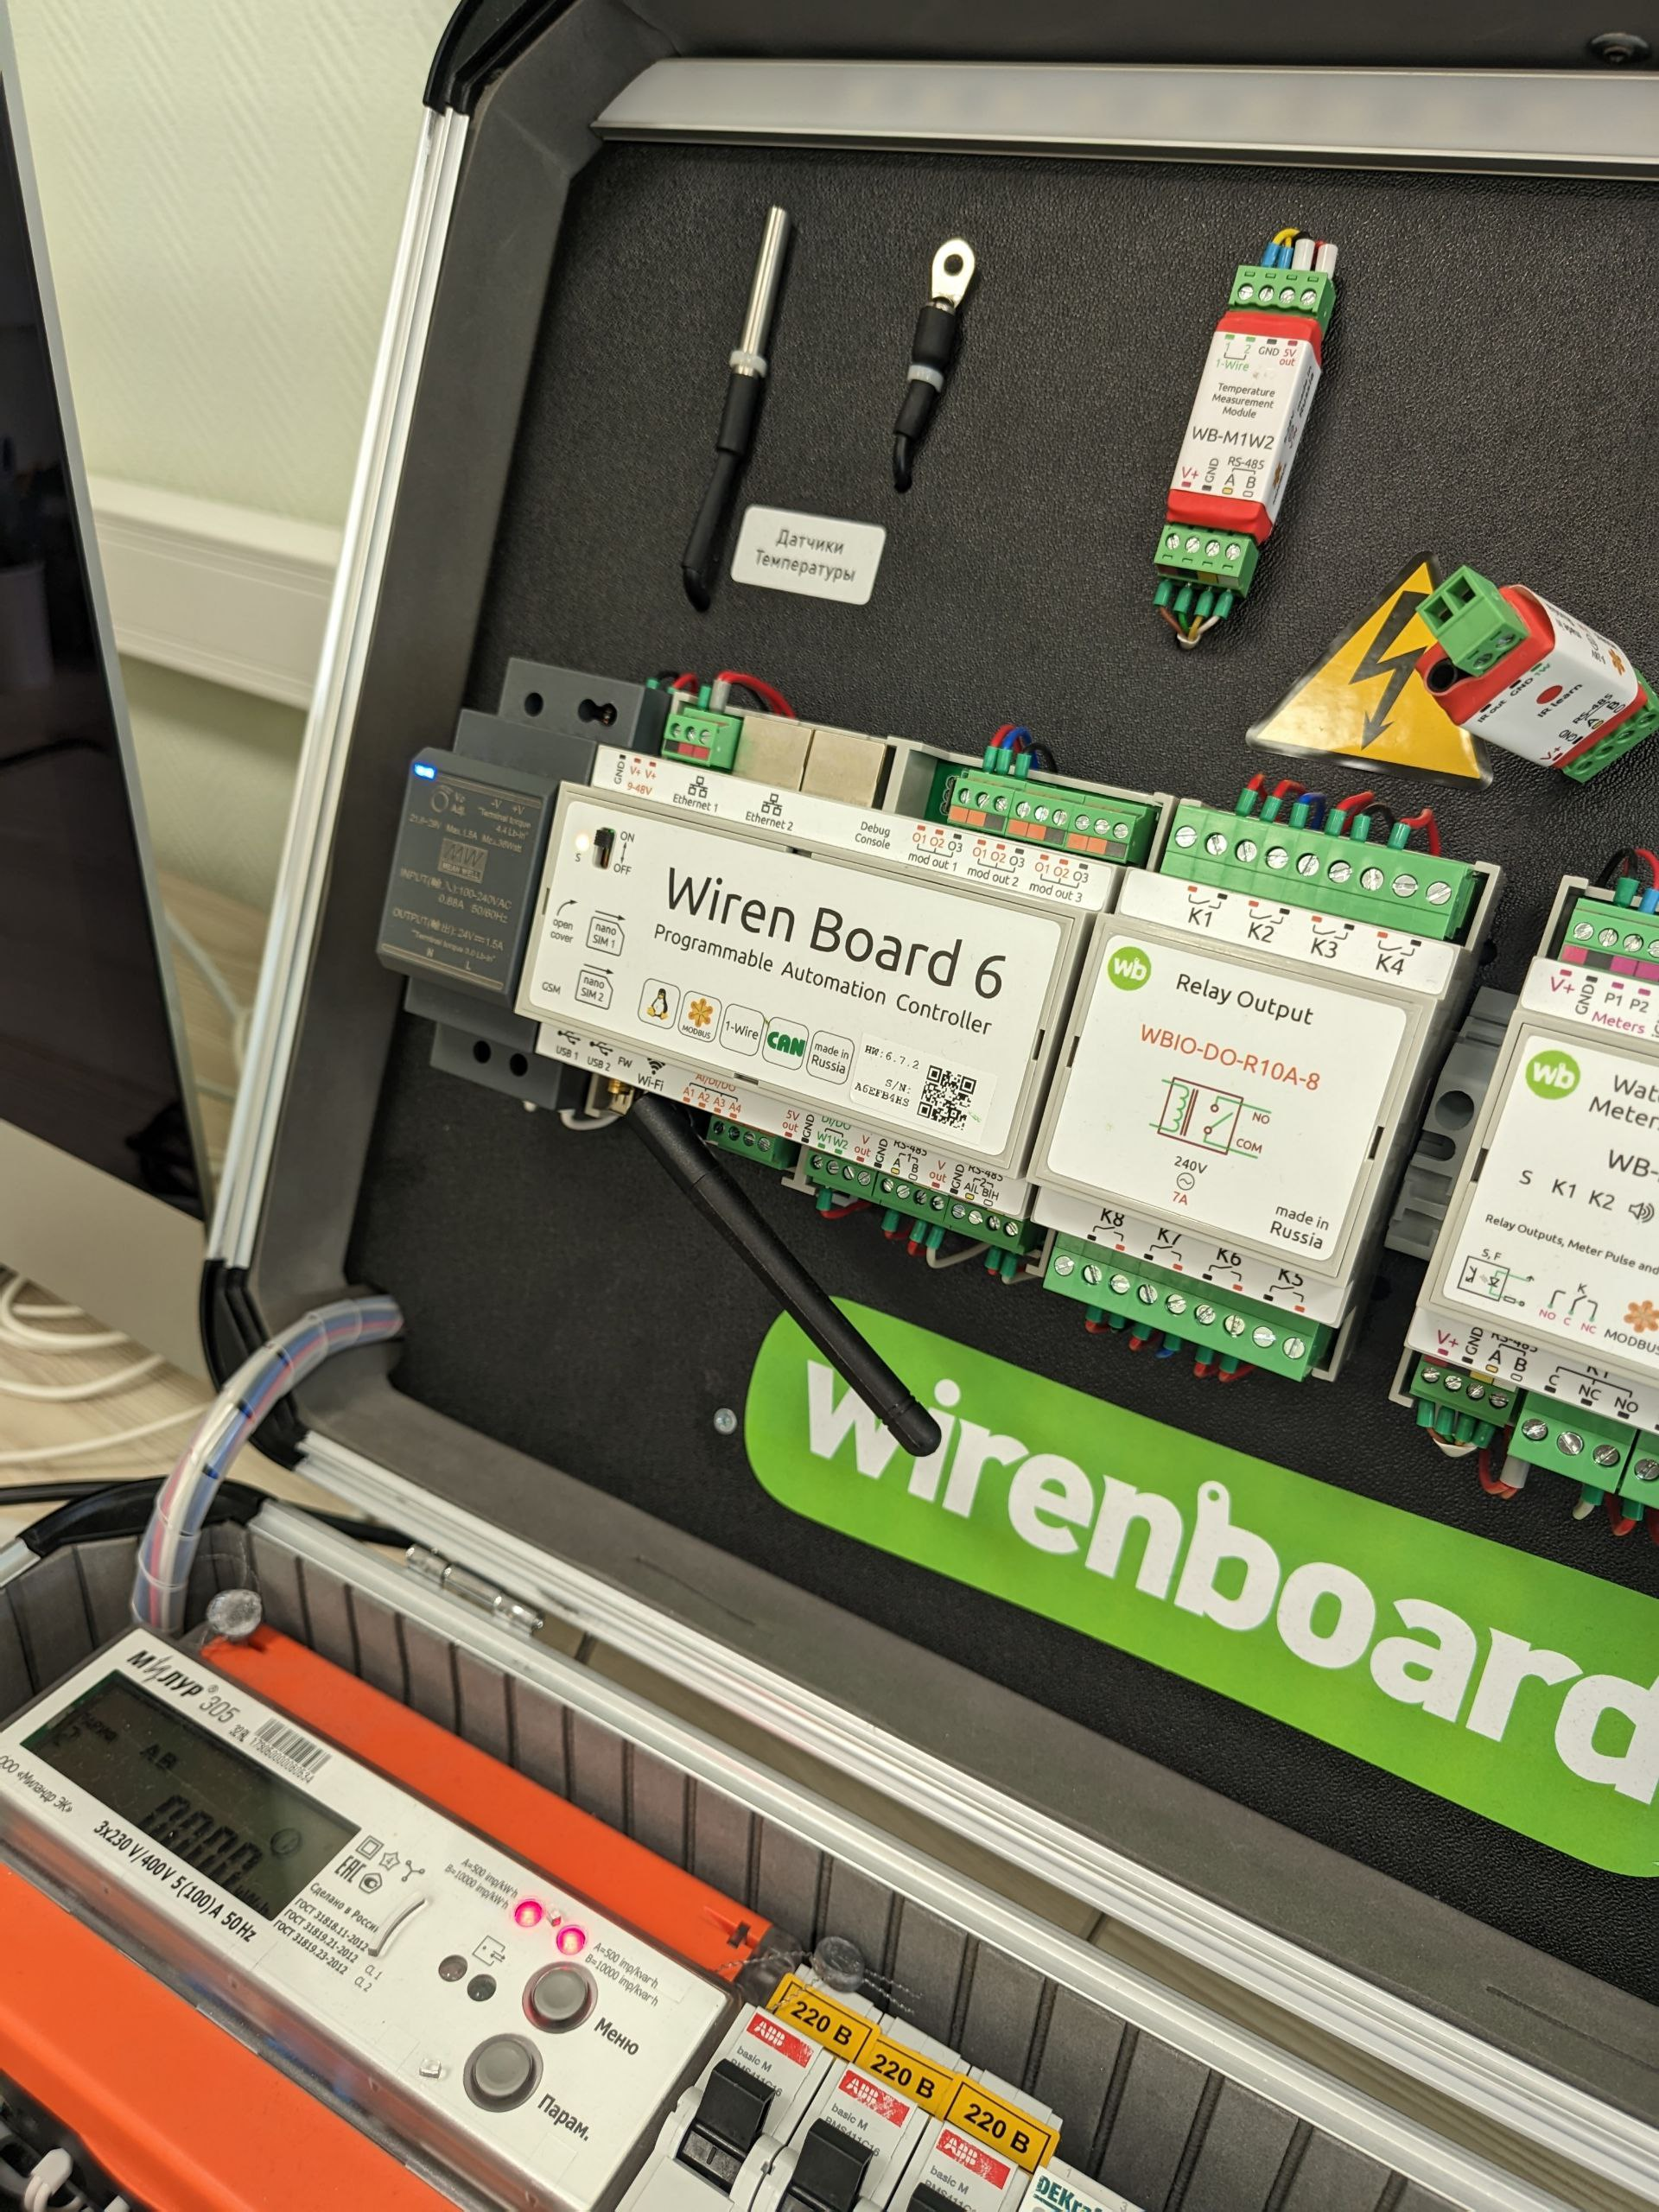

Рисунок 1 – Работа от сети

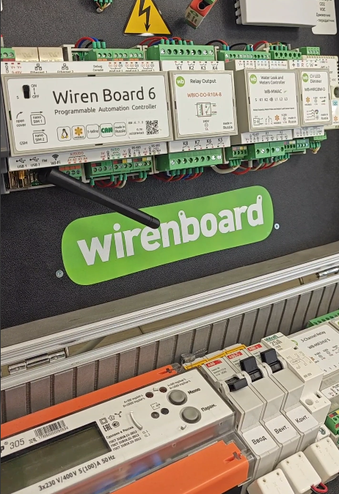

Рисунок 2 – Работа от аккумулятора

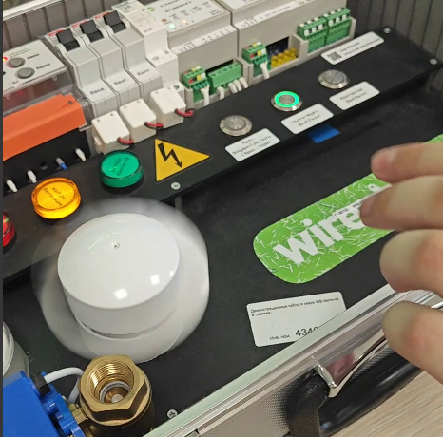

**Рисунок 3 – Работа вентилятора**

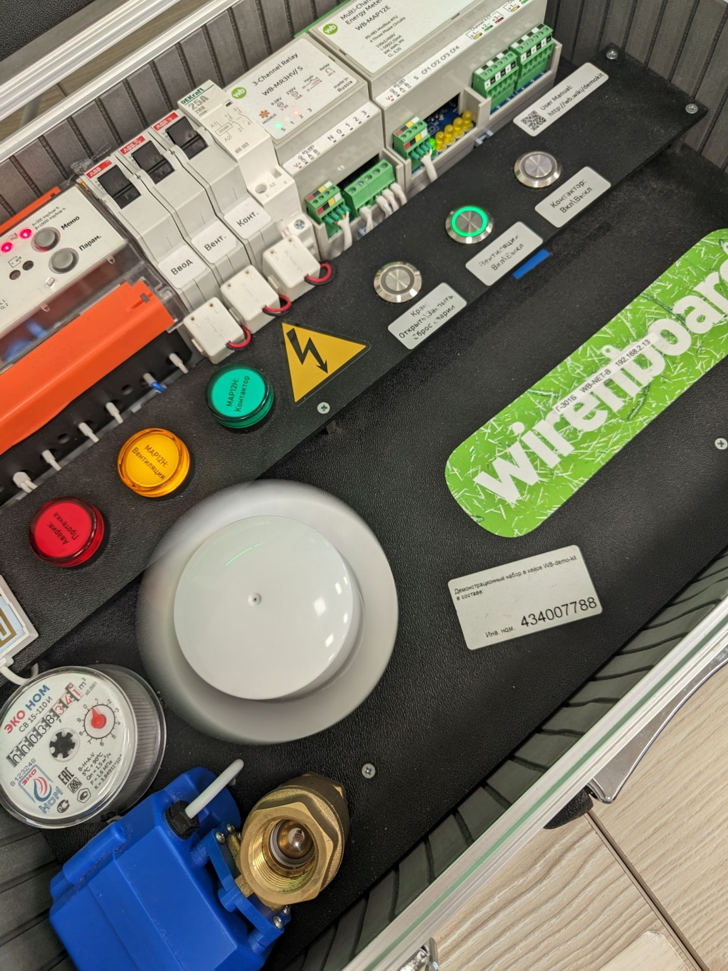

**Рисунок 4 – Работа вентилятора и индикаторов**

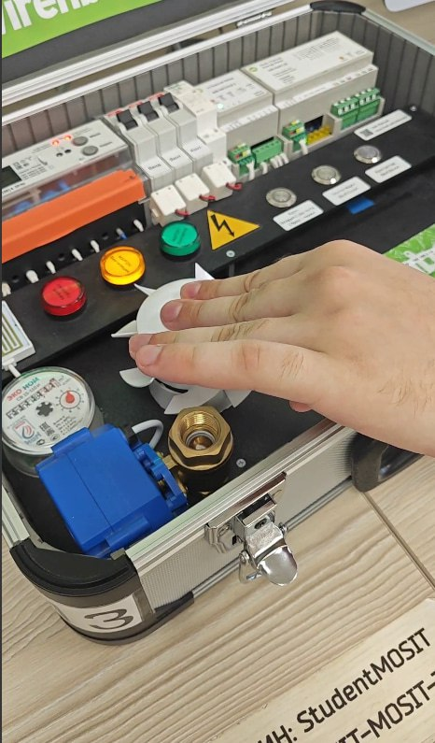

**Рисунок 5 – Остановка вентилятора и повышенное энергопотребление**

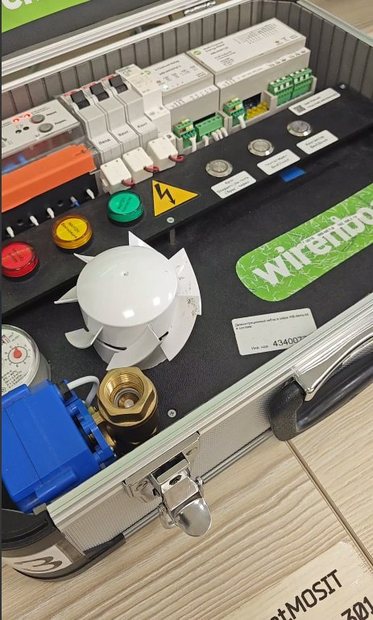

**Рисунок 6 – Автоматическая остановка вентилятора**

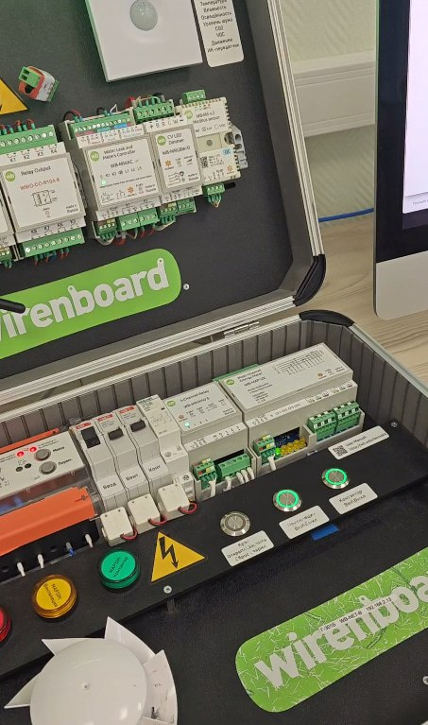

**Рисунок 7 – Контроль автоматов**

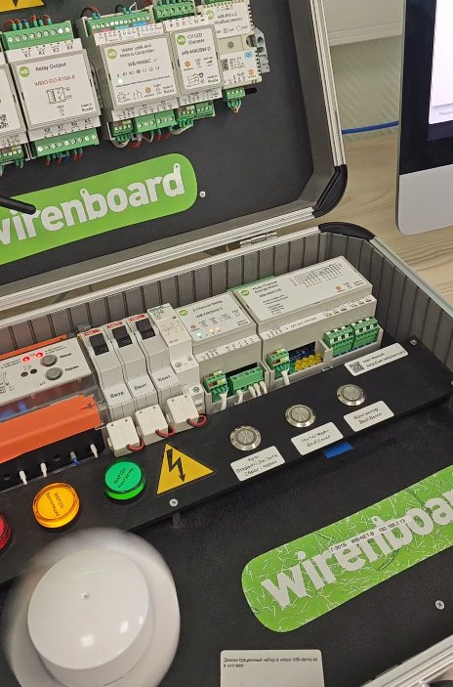

**Рисунок 8 – Включение автоматов**

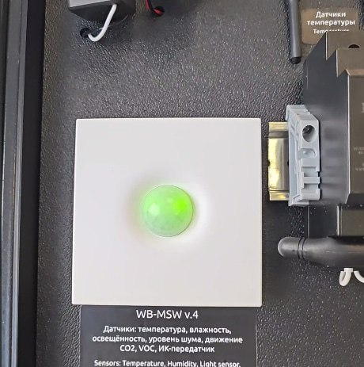

**Рисунок 9 – Нормальный уровень CO2**

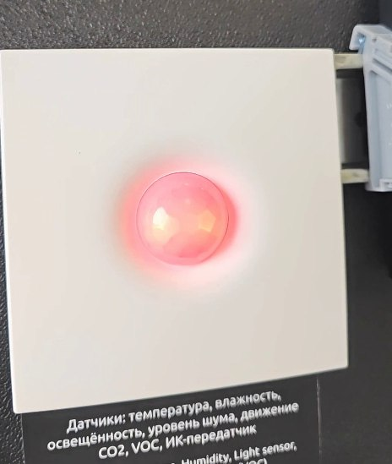

**Рисунок 10 – Повышенный уровень CO2**

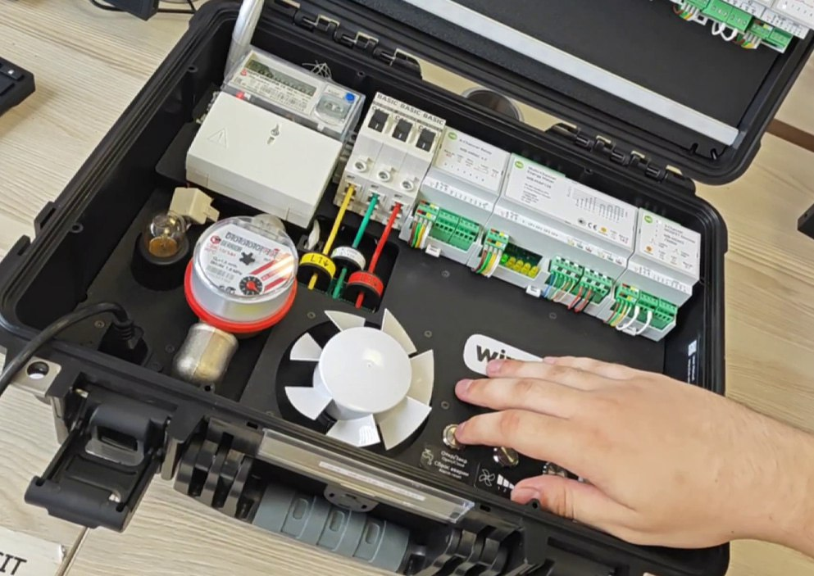

**Рисунок 11 – Включение шарового крана**

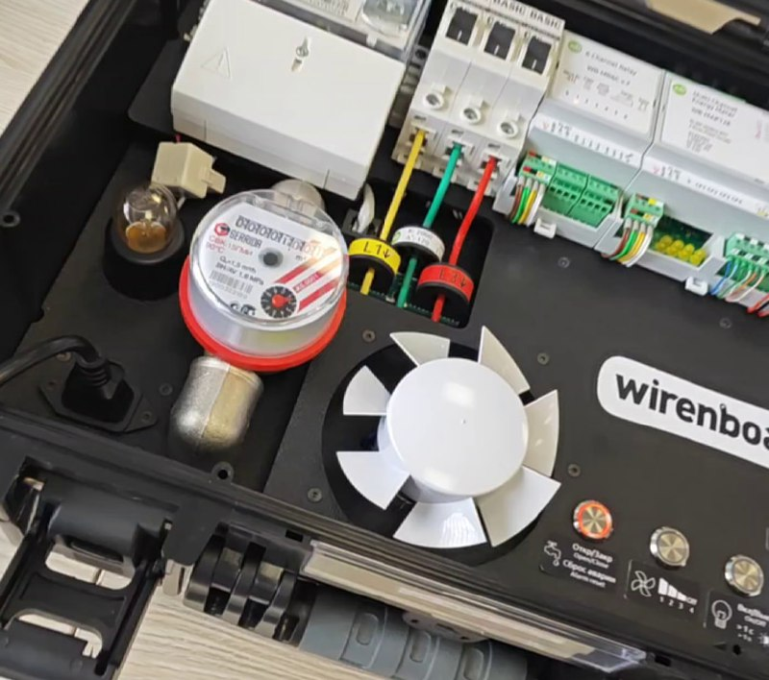

**Рисунок 12 – Отработка счетчика воды**

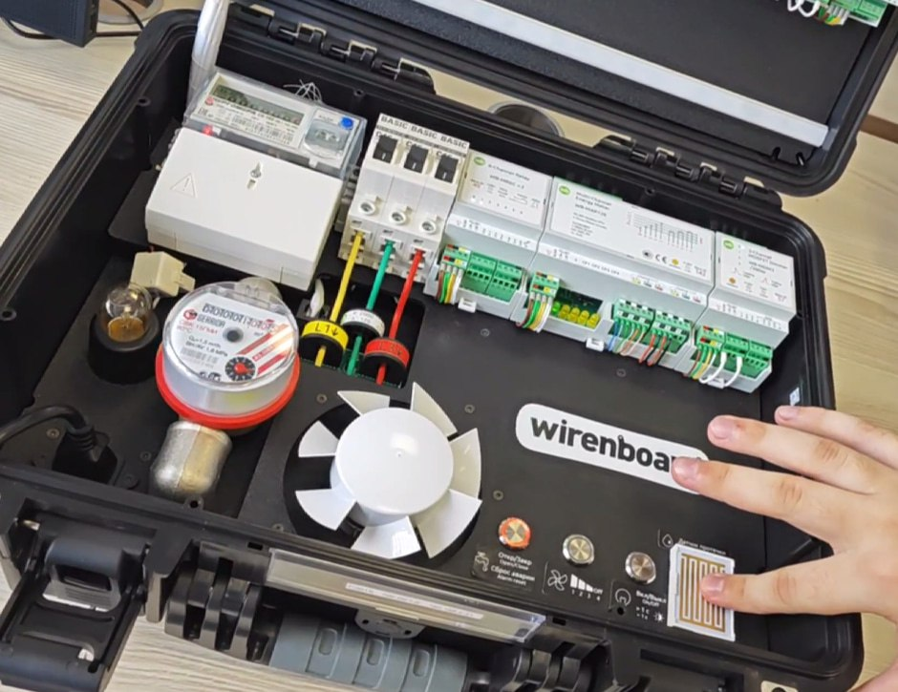

**Рисунок 13 – Включение режима протечки**

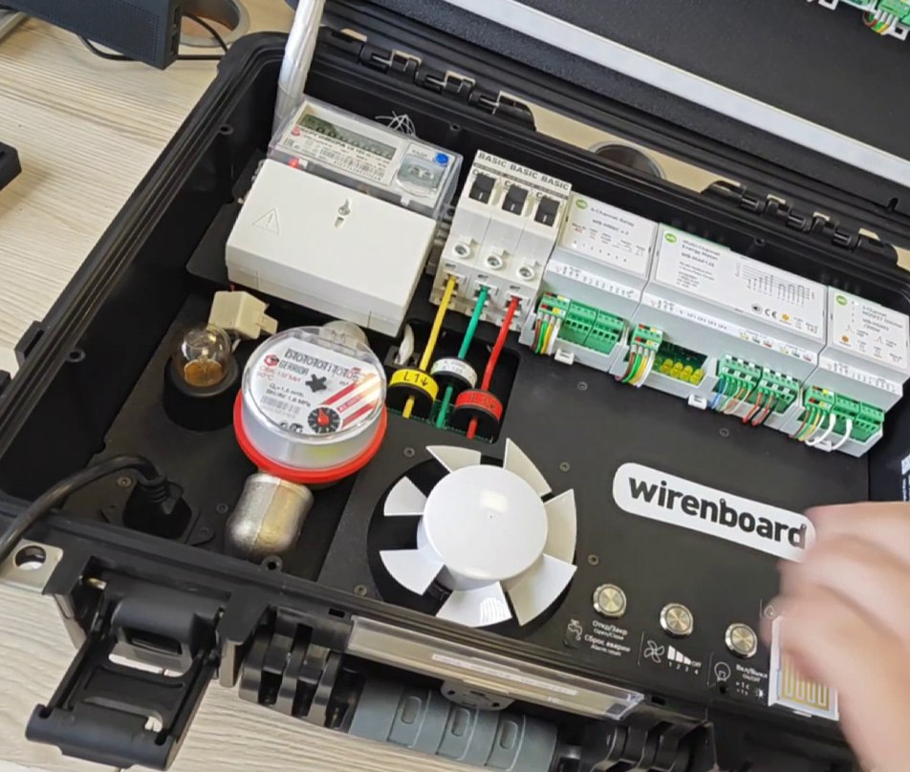

**Рисунок 14 – Выключение режима протечки**

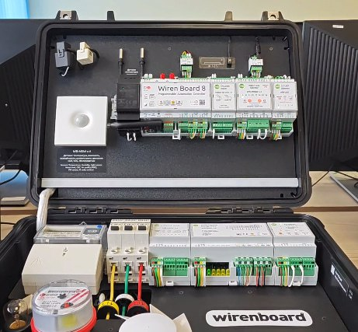

**Рисунок 15 – Выключение автоматов QF1, питание от аккумулятора**

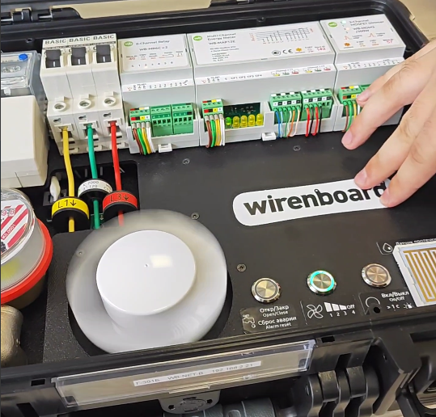

**Рисунок 16 – Включение вентилятора**

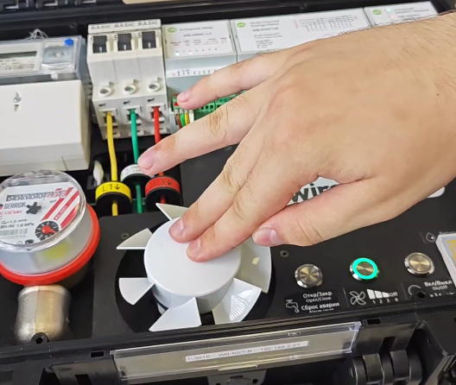

**Рисунок 17 – Остановка вентилятора вручную**

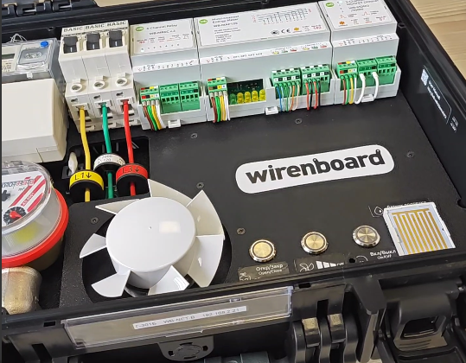

**Рисунок 18 – Отключение питания вентилятора**

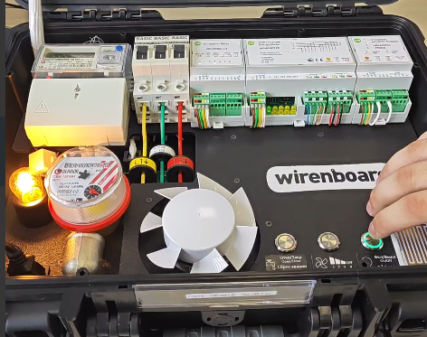

**Рисунок 19 – Включение и увеличение яркости лампы**

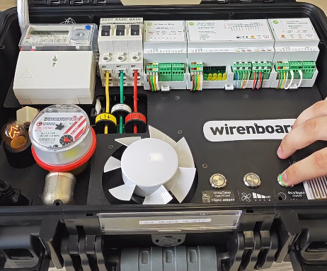

**Рисунок 20 – Уменьшение яркости лампы**

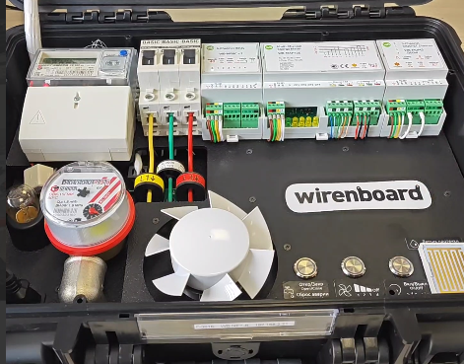

**Рисунок 21 – Выключение лампы**

# Практическая работа 2

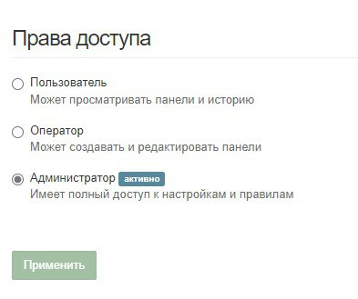

**Рисунок 22 – Выставление прав доступа**

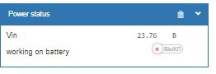

**Рисунок 23 – Питание от сети**

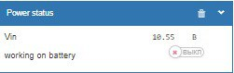

**Рисунок 24 – Питание от аккумулятора**

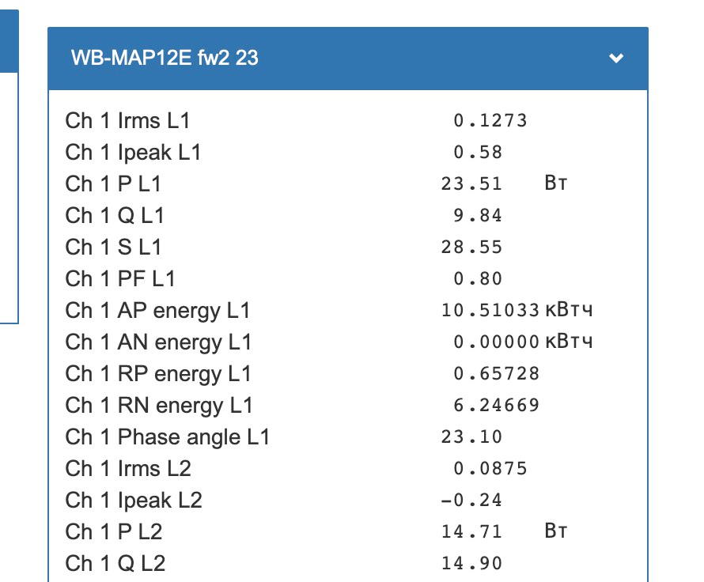

**Рисунок 25 – Нормальное энергопотребление при включённом вентиляторе**

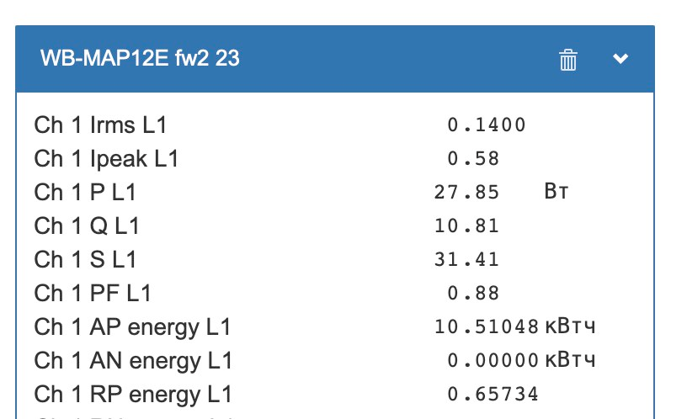

**Рисунок 26 – Повышенное энергопотребление**

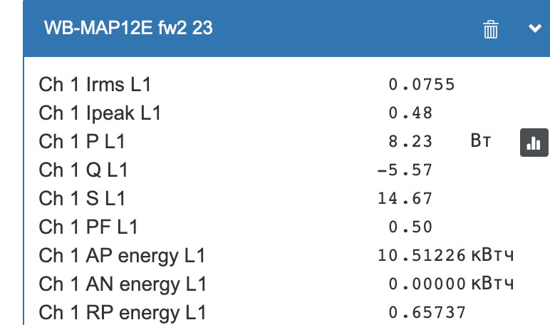

**Рисунок 27 – Обычное энергопотребление при выключенном вентиляторе**

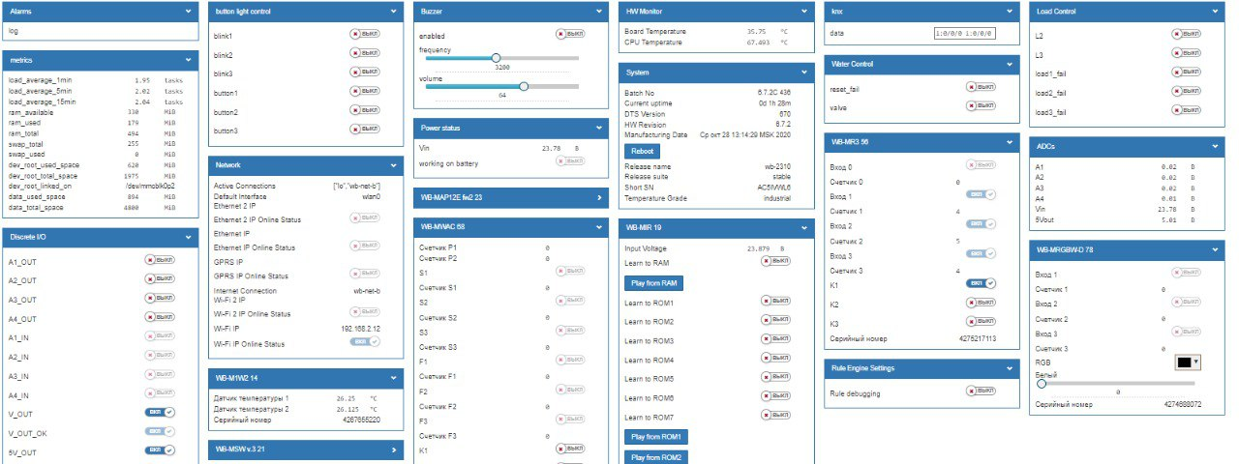

**Рисунок 28 – Отключенные автоматы**

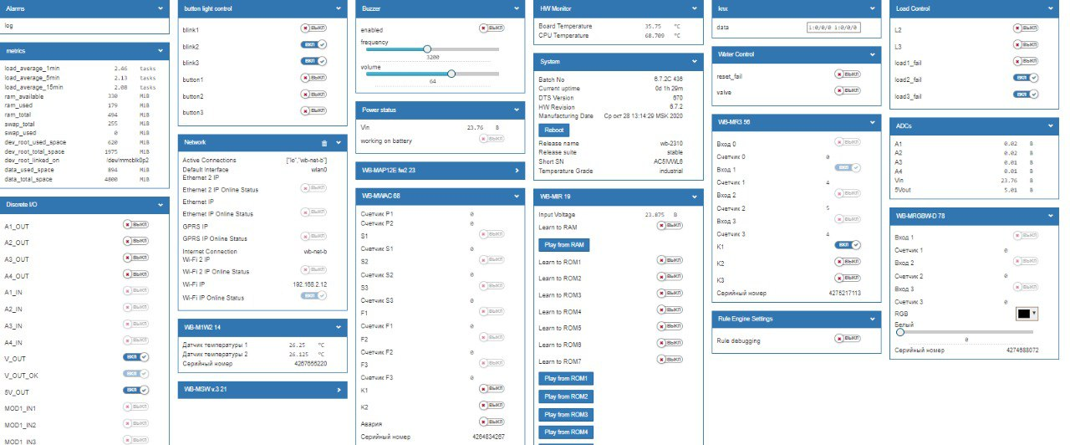

**Рисунок 29 – Включенные автоматы**

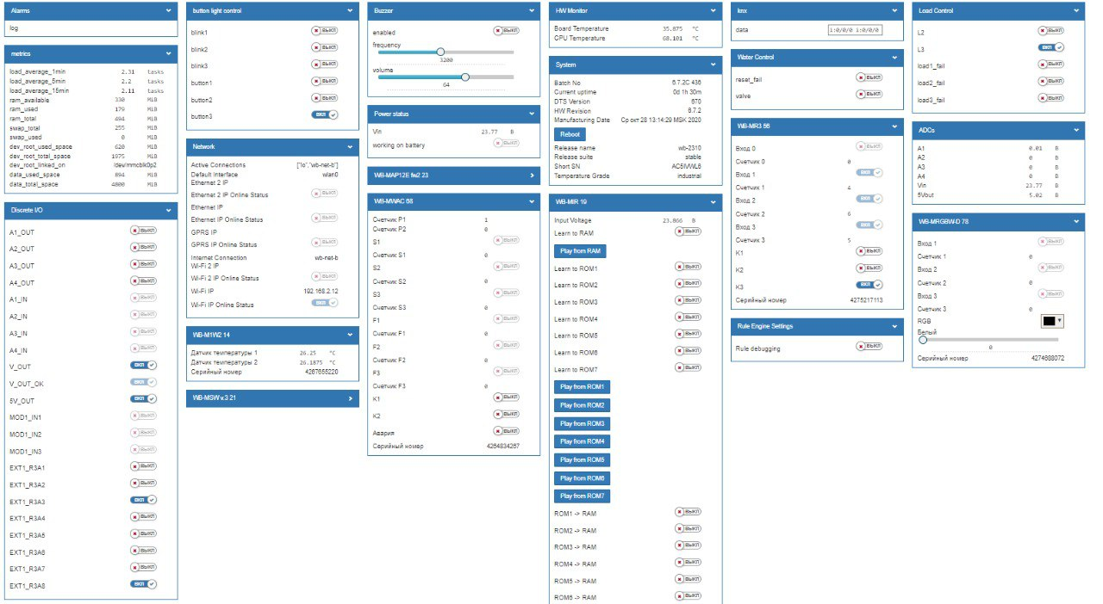

**Рисунок 30 – Включенный контактор**

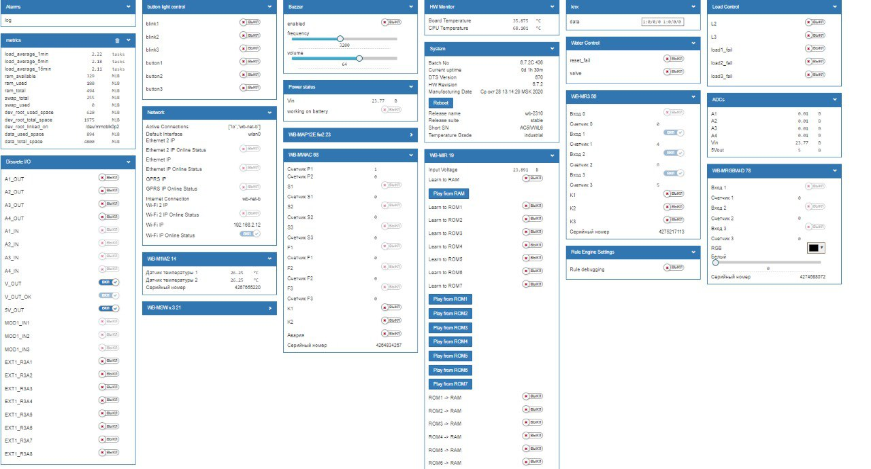

**Рисунок 31 – Выключенный контактор**

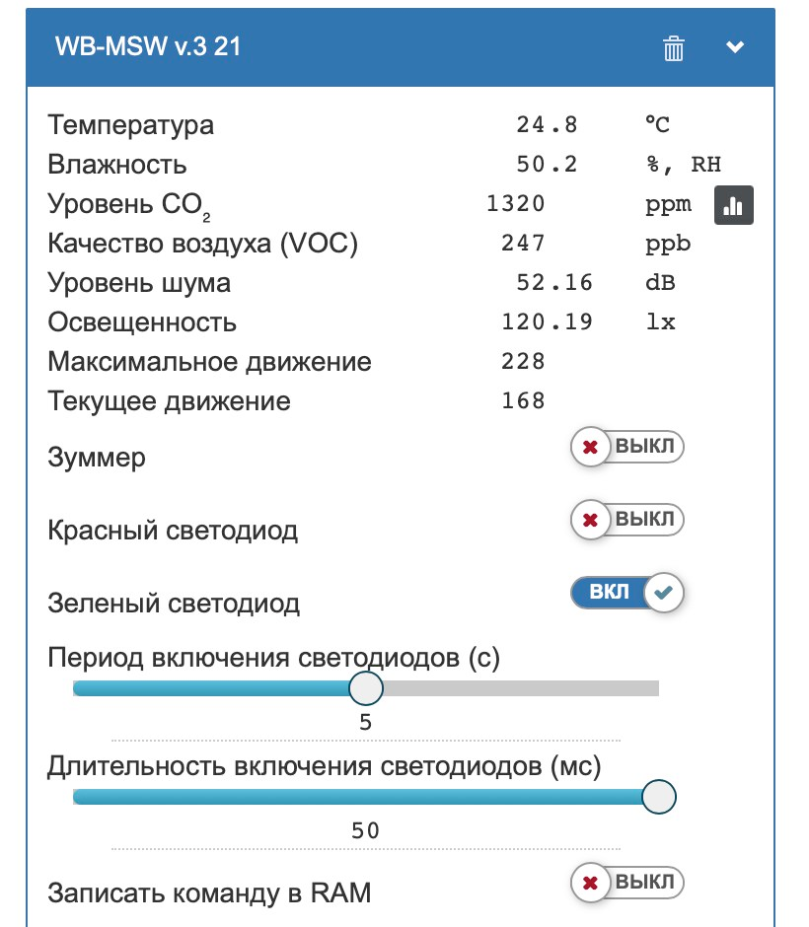

**Рисунок 32 – Нормальный уровень CO2**

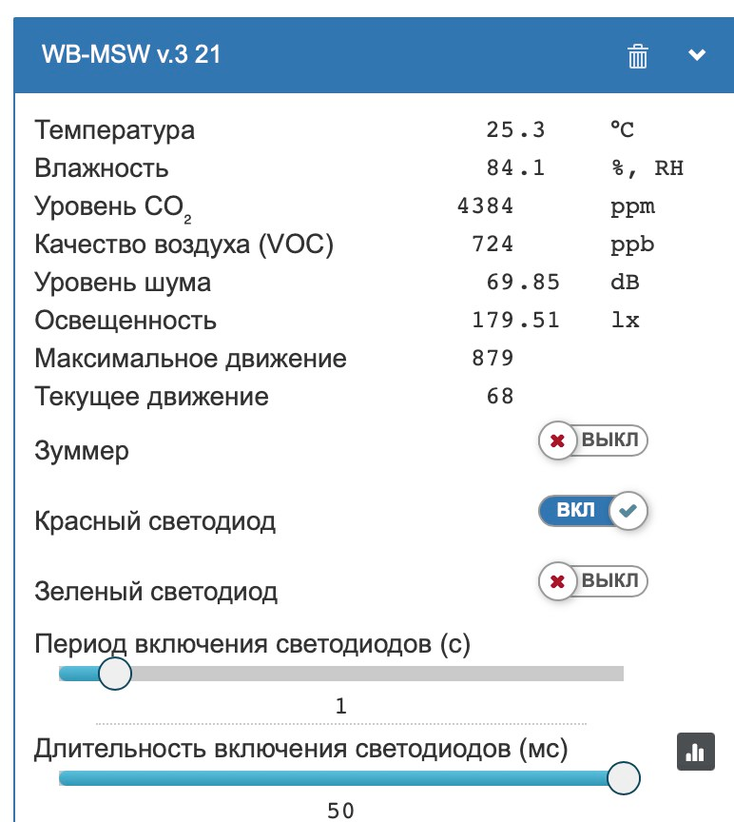

**Рисунок 33 – Повышенный уровень CO2**

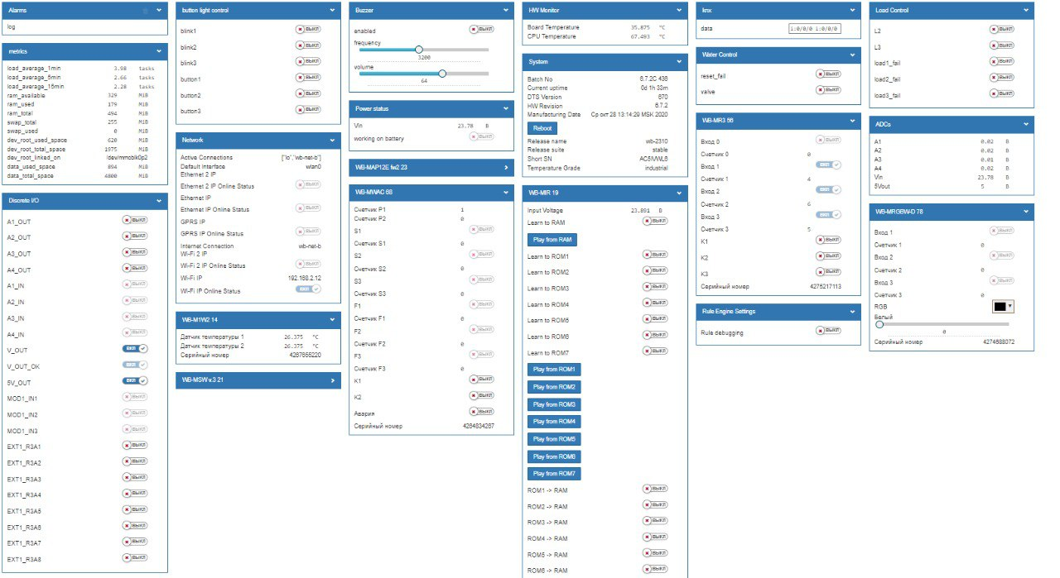

**Рисунок 34 – Закрытый шаровой кран**

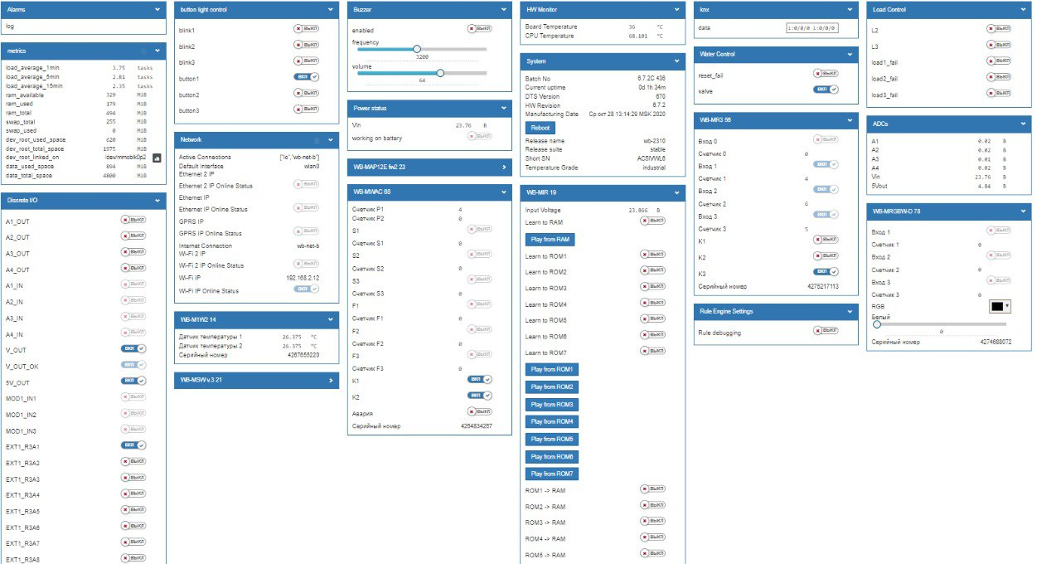

**Рисунок 35 – Открытый шаровой кран**

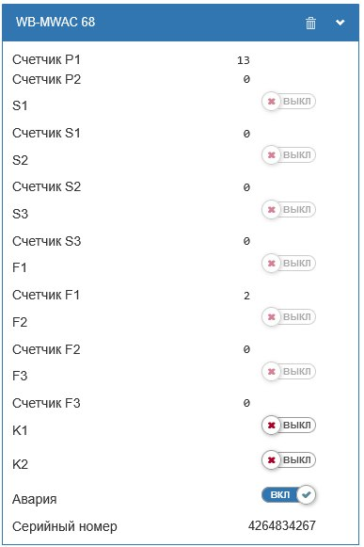

**Рисунок 36 – Режим аварии**

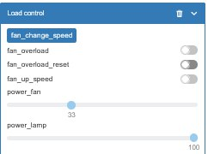

**Рисунок 37 – Включение вентилятора в режиме 33%**

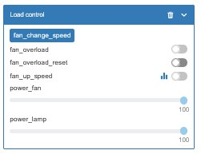

**Рисунок 38 – Повышение мощности до 100%**

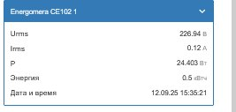

**Рисунок 39 – Повышенное энергопотребление**

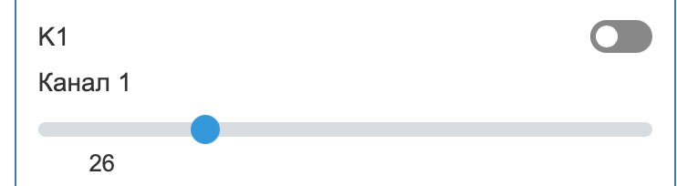

**Рисунок 40 – Выключенная лампа**

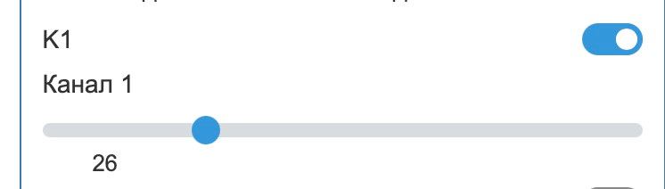

**Рисунок 41 – Включенная лампа**

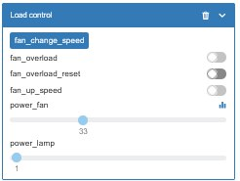

**Рисунок 42 – Минимальная мощность лампы**

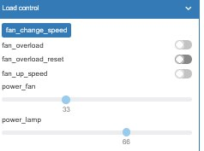

**Рисунок 43 – 66% мощности лампы**

# Практическая работа 3

Вариант №5.

Сценарии:

1. Включение и выключение вентилятора по датчику движения.
2. Изменение высоты звукового сигнала от яркости лампы.

Листинг 1 – Включение и выключение вентилятора по датчику движения

defineRule("fan_motion_control", {

whenChanged: "wb-msw-v3_21/Current Motion",

then: function(newValue, devName, cellName) {

if (newValue > 900) {

dev["wb-mr3_56"]["K2"] = true; // движение обнаружено -> включаем вентилятор

log.info("Движение обнаружено, вентилятор включен");

} else {

dev["wb-mr3_56"]["K2"] = false; // движения нет -> выключаем вентилятор

log.info("Движение отсутствует, вентилятор выключен");

}

}

});

Листинг 2 – Изменение высоты звукового сигнала от яркости лампы

var xmin = 1;

var xmax = 100;

var ymin = 10;

var ymax = 500;

defineRule("buzzer_on_off", {

whenChanged: "wb-mdm3_57/K1",

then: function(newValue) {

if (newValue) {

dev["buzzer"]["enabled"] = true;

log.info("Пищалка включена кнопкой");

} else {

dev["buzzer"]["enabled"] = false;

log.info("Пищалка выключена кнопкой");

}

}

});

defineRule("lamp_brightness_to_buzzer", {

whenChanged: "wb-mdm3_57/Channel 1",

then: function(newValue) {

var brightness = parseFloat(newValue);

var freq = (brightness - xmin) * ((ymax - ymin) / (xmax - xmin)) + ymin;

if (dev["buzzer"]["enabled"]) {

dev["buzzer"]["frequency"] = Math.round(freq);

log.info("Яркость=" + brightness + "% → Звук=" + Math.round(freq) + " Гц");

}

}

});

# Практическая работа 4

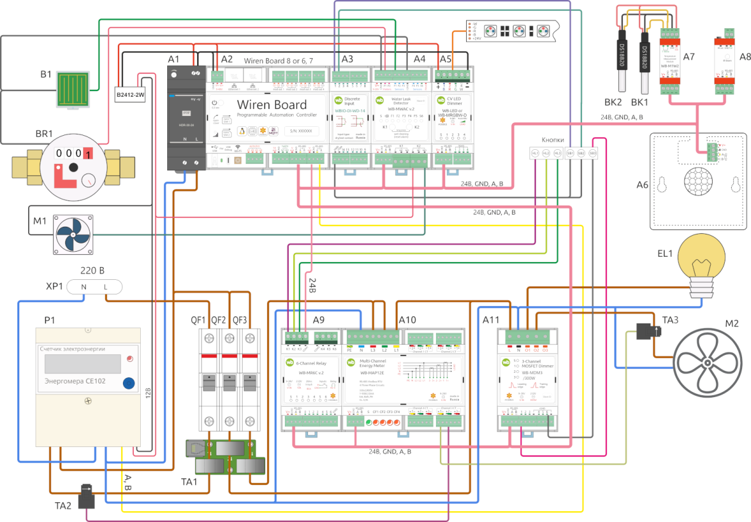

Рисунок 44 – Схема для листинга 1

На рисунке 44 обведены элементы, использованные в работе над листингом 1:

A2 – Контроллер

A11 – Диммер

A6 – Датчик движения.

M2 – Вентилятор



Рисунок 45 – Схема для листинга 2

На рисунке 45 обведены элементы, использованные в работе над листингом 2:

EL1 - Лампа

A11 – Диммер

A2 – Контроллер

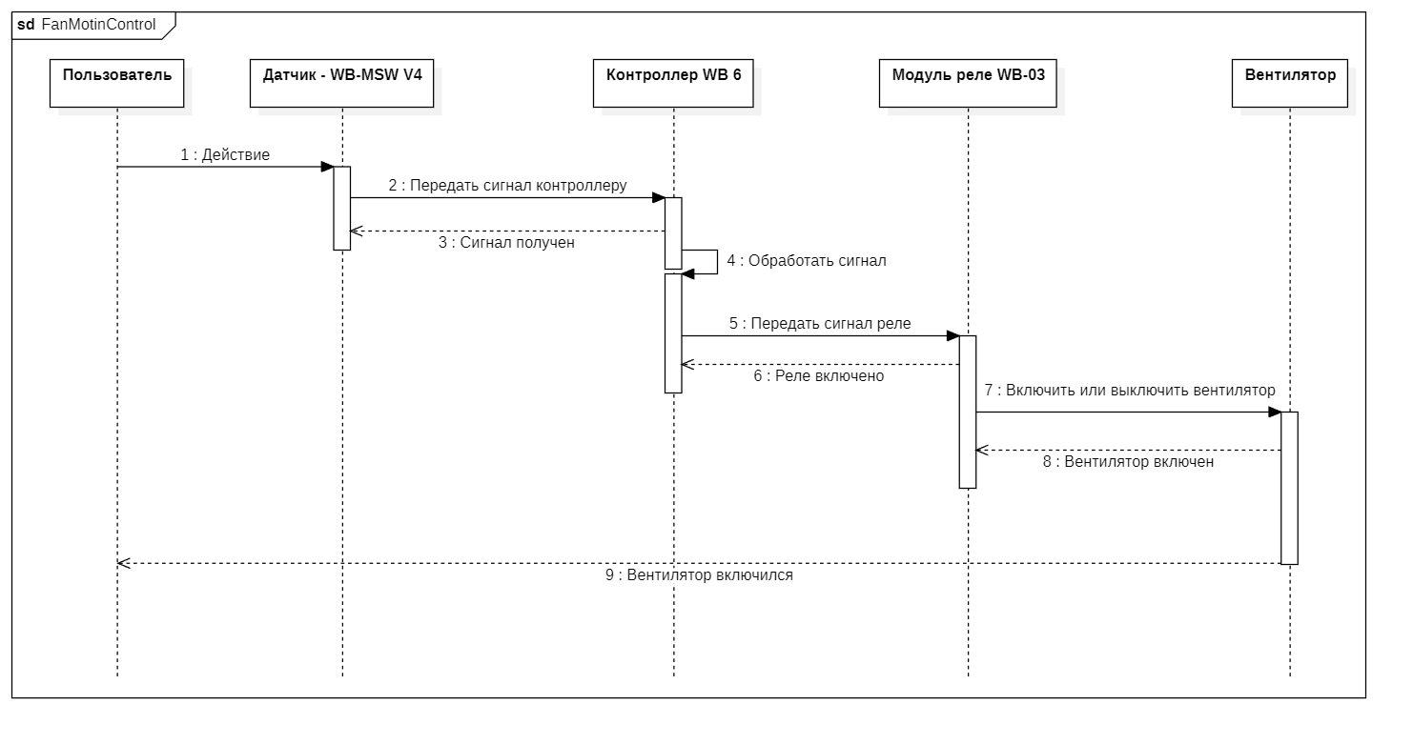

Рисунок 46 – Диаграмма FanMotionControl

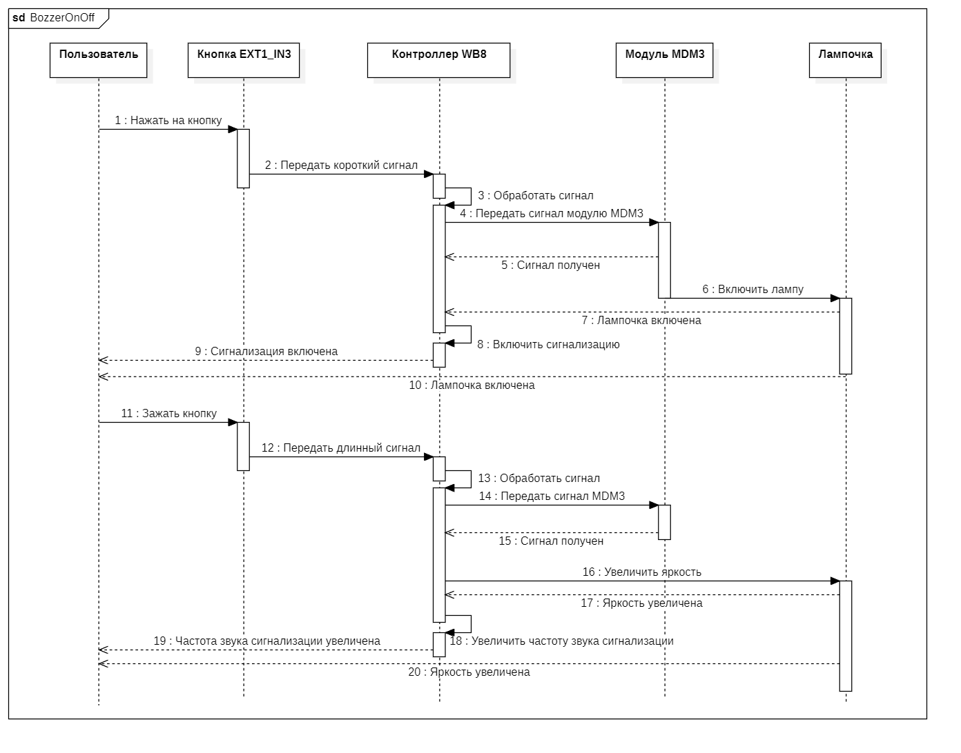

Рисунок 47 – Диаграмма BuzzerOnOff

# Вывод

В ходе выполнения лабораторной работы были протестированы основные функции учебного стенда: контроль наличия сетевого напряжения, определение повышенного энергопотребления, работа автоматов и внешних силовых устройств, мониторинг качества воздуха и система защиты от протечек. Были реализованы примеры диммирования лампы и вентилятора, демонстрирующие управление нагрузкой через контроллер. Дополнительно написаны сценарии автоматизации: включение/выключение вентилятора по датчику движения и изменение высоты звукового сигнала в зависимости от яркости лампы.